Tisková zpráva – O sexu nás učili jen šeptat - 17.8.2014
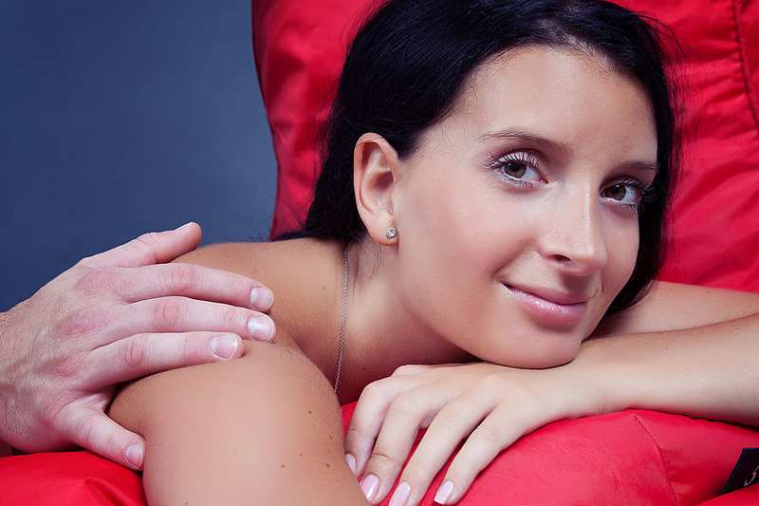

Těžko říct, kdo se cítil trapně víc. Jestli vy nebo vaši rodiče, když jste je při TOM během dětství alespoň jednou přistihli. Také vám zakrývali oči, když se dva lidé na obrazovce líbali a zacpávali uši, když v tramvaji dvě puberťačky rozebíraly poslední probdělou noc?
A přitom je právě sex to oč v našem životě běží! „Intimní sféra hraje důležitou roli ve většině partnerských vztahů“ říká Veronika Vinterová, majitelka agentury Náhoda. Tento fakt potvrdil i průzkum agentury Náhoda, realizovaný mezi 1 600 jejími klienty. Sex je důležitou součástí vztahu pro 95 % nezadaných mužů a žen.
Každý měsíc lze v Náhodě získat cenné teoretické, ale i praktické zkušenosti prostřednictvím kurzů. „Od dětství se připravujeme na povolání, učíme se cizím jazykům, ale v tak zásadní oblasti našeho života, jakou je sexualita, zůstáváme u školní teorie a později vlastní praxe s různou úrovní úspěšnosti i uspokojení. Inspirace, kterou naši klienti na kurzu získají, je dokáže významně obohatit a dodat jim potřebnou energii," doplňuje Veronika Vinterová.

Už jsme dospělí a víme, že bez intimních chvil by náš život nebyl životem a že bez dotyků, polibků a dalších něžností se zkrátka nedokážeme obejít. Víme, ale jen málokdy o tom mluvíme nahlas, protože o sexu nás kdysi učili jen šeptat. Nemluvíme o něm dokonce ani sami se sebou, natož se svými partnery. A tak se stane, že se naše sexuální představy a sny nikdy nenaplní a my sami sebe oloupíme o ty nejkrásnější pocity a prožitky, které si lze v lidském životě vychutnat.
S Náhodou máte šanci roztát a to díky kurzům, které váš stud navíc zcela rozpustí. Zjistíte, jak funguje vaše tělo i tělo vašeho partnera, odhalíte neobyčejné skutečnosti o sobě samých a váš sexuální život získá neuvěřitelný rozměr.
Spolupracujeme vždy s těmi nejlepšími – vaší průvodkyní nebude nikdo jiný než první česká certifikovaná sex koučka Gaia Julie Poupětová.
Přestáváme šeptat a křičíme z plných plic „Sex koučink s Gaiou v Náhodě je tou pravou cestou ke spokojenému vztahu!“
Vyberte si z našich kurzů a rozhodně nebudete litovat!
Pro ženské pohlaví je připravena:
A) UMĚNÍ EROTIKY
Část 1 - Umění ženské svůdnosti - teoretický kurz, který pomáhá ženám poznat silné stránky ženské svůdnosti a vědomě je zapojovat při kontaktu s muži.
Část 2 - Umění potěšit muže - nejoblíbenější kurz o mužském vzrušení, učí ženy, jak oživit stereotypní komunikaci ve vztahu, věnovat muži nezapomenutelnou masáž a jak se stát bohyní orálního sexu.
Část 3 - Umění vnitřní milenky - praktický kurz, který zasvěcuje ženy do tajemství hlubokého vnitřního kontaktu s mužem a učí je dovednostem kreativního a sebevědomého milování.
Nejoblíbenější cestou rozvoje pro ženy je cyklus:
B) ŠKOLA ORGASMU PRO ŽENY
Část 1 - Orgasmická žena - teoretické základy ženské sexuality, funkční anatomie, přirozeného fungování ženského těla a sebepřijetí.
Část 2 - G-bod - teoretický kurz, který ženám umožňuje objevit bod G a zaměřit se na pozitivní přínosy vaginální stimulace.
Část 3 - Bodyworkshop - praktický kurz na prohloubení radosti z příjemných pocitů a výuka práce s vlastním tělem, dechem, studem, stereotypy
Výhradně pro muže je připraven kurz:
JAK FUNGUJE ŽENA
Část 1 - Den pro muže 1 - teoretický základní kurz o ženském světě erotiky
Část 2 - Den pro muže 2 - výjimečný intenzivní seminář zahrnující praktickou výuku komunikace, zpětné vazby a doteků na ženském těle.
V neposlední řadě se věnuje také párům a to v semináři:
MILOVÁNÍ DOTEKEM
- praktický seminář výuky intimního doteku, partnerská intimní meditace, učí partnery prohloubení společných intimních prožitků a intimního sdílení mezi partnery, dovednosti masáží ženských i mužských genitálií.
Monika Čermínová, Náhoda

Informace pro média:
Seznamovací a rozvojová agentura Náhoda vstoupila na trh v roce 2011 s jasnou myšlenkou. Je přesvědčena, že nalezení životního partnera nelze ani v dnešní době omezit na neosobní elektronické služby. Svým klientům poskytuje mimořádný servis osobních konzultací, které vedou k ujasnění jejich představ o budoucím vztahu. Nabízí odborné služby spojené s rozvojem osobnosti klienta z oblasti psychologie, koučování, fyzioterapie či změny image. Navíc se zaměřuje na individuální vyhledávání partnera z vlastní databáze či mimo ni a to vše se zárukou vysoké profesionality a absolutní diskrétnosti. Může pomoci i při následném vedení křehkého vztahu formou partnerského a manželského poradenství. Cílem Náhody je, aby každý klient odhalil své skutečné já, dobře se cítil a vyšel spolu s ní vstříc svému životnímu partnerovi.
http://nahoda.com/stranka-nove-clanky-331

